体育科学学院2021-2022学年个性化培养周工作方案

为深入推进学校“双一流”大学建设和教育综合改革，推动本科人才培养内涵式发展，完善第一课堂与其他课堂相对独立又互相渗透的常态化融合机制，构建以立德树人为根本的高质量人才培养体系，决定开展第四届个性化培养周教育实践活动。现将有关事项通知如下：
一、总体思路
坚持以习近平新时代中国特色社会主义思想为指导，贯彻落实党中央国务院和省委省政府关于坚决打赢疫情防控歼灭战的工作要求，坚持立德树人根本任务，构建完善“1-2-3-4-5”个性化人才培养工作体系，即一个核心：以人才培养为核心；二个层面：学校和学院两个层面；三个主场：人文、理工、艺术三大主场（今年依托文学院、光电与信息工程学院、传播学院分设主场）；四大课堂：第一课堂、第二课堂、社会大课堂、云上课堂；五大主题：爱国、责任、健康、智慧、创新。
二、参加对象
2019级、2020级全体在校本科生。2018级、2021级本科生在执行原教学计划的基础上，鼓励参加个性化培养周活动。
三、活动安排
时间：11月1日——11月12日
地点：详见活动安排表
四、工作原则
（一）校院两级同步推进。
个性化培养周由学校和学院两个层面同时展开，学校层面由教务处牵头，学工部和校团委协同安排，并在教务处网站上发布。学院层面由各学院负责组织安排并将活动汇总表报送教务处，同时在学校和学院网站上发布。
- 线上线下协同开展。
本次个性化培养周采用线上线下混合式学习的方式进行。线上课程由教务处引入的在线开放课程和学校“教学云平台”自主建立的课程资源两部分组成。线下课程由学校和学院邀请的各领域知名专家学者、校内优秀师资开设讲座报告，开放专业特色实验室、重点实验室、展览馆等组成。
- 打造模块化课程矩阵。
以培养高质量人才为目标，充分调动整合校内校外各项资源，形成“人文素养与家国情怀、师德养成与教育法治、数理文化与科学精神、艺术体育与审美体验、卫生健康与安全教育、创新创业与劳动实践”六类课程清单，构建形式多样、内容新颖、凸显特色的“新文科”主场和“新工科”主场。各学院应引导学生合理搭配、分类修读各类课程，避免单一类型选课修课。
五、实施步骤
（一）组织选课
教务处将于第九周通过教务系统开放进行选课，为避免系统拥堵，将对学校层面和学院层面的课程进行分批选课。各学院可登陆教务综合管理系统查看本学院学生的选课情况，学生也可以登陆系统查看个人的个性化培养周课表。
（二）考核认定
学院将根据课程安排和教学组织实际，对学生进行考核。每位学生须完成线上课程和线下课程两部分课程的选修。
具体学分认定标准如下：
1.线上课程：在超星尔雅在线课程和教学云平台学院自建课程中，至少选择5门课程进行修读并通过考核，每门课程认定0.2个素质拓展分；
2.线下课程：在学校和学院组织开设的线下课程或活动中，任选不少于5项进行修读并通过考核，每项认定0.2个素质拓展分。学生根据个性化培养活动要求形成的文学作品、艺术设计、音像作品、感悟心得、实验报告、调查报告、实践总结等都可纳入学分考核认定范围。
2020级本科生由于11月7日—11月20日进行军训，其考核要求减半执行（即线上课程选择3门修读，线下课程选择2门）。
（三）编制成果汇编
各年级辅导员应对所有参加活动的学生在个性化培养周过程中形成的文字、图像、成果、作品等资料及时收集，每个专业择优推荐不少于4项优秀成果，于个性化培养周结束后1周内将各专业个性化培养周优秀成果汇编成册，学院根据各专业推荐的优秀成果择优推荐学校，学校将组织专家评审，并对优秀成果予以校级表彰。
（六）反馈改进
学院团学事务部应认真跟踪各专业个性化培养周开展情况，及时向学院教学管理办反馈进展情况以及存在的问题。个性化培养周结束后要积极总结成效、凝练成果，对学生的修读情况作详细的统计与分析，并提出改进的意见和建议，于个性化培养周结束后一周内形成总结报告报送学院教学管理办，在总结报告中应附上学生对个性化培养周的意见建议。

体育科学学院
2021年10月14日

附件1
线上课程：课程说明与学习方法
一、课程与修读说明
线上课程包括教务处引入的在线开放课程和各学院组织专任教师通过学校“教学云平台”自主建立的课程资源。选修学生在个性化培养周内须按照课程教学计划全部修完所要求的教学内容并通过考核，方可获得选修课程所规定的学分。
二、平台与数据使用
教学云平台会完整记录学生的学习行为和学习数据，如视频的学习进度，作业测验完成情况，在线考试的考核情况和课程的总评分数等。教务处将统一导出平台数据并提供各学院过程督导与管理使用，并在本学期内将课程成绩和学分统一录入学校教务管理系统，学生也可通过平台个人空间的课程“统计”功能，实时地查看自己的课程学习情况。
各学院组织专任教师通过学校“教学云平台”自主建立的课程资源有两种开放选择：一是只面向本学院或本专业的学生开放，二是面向全校学生开放学习。教师选择一，需要在课程建好后在课程管理后台的“班级管理”中将面向的学生信息加入（全校本科生信息已同步教务系统数据，教师可在添加名单中，按学院专业筛选，选择“从学生库添加”即可批量将学生加入课程不需要导入），此操作比较简便快捷（具体可根据教务处网站发布的教师建课和线上教学指南操作http://jwc.fjnu.edu.cn/7b/57/c9107a228183/page.htm）；若教师选择二，开放给全校学生学习，技术人员将根据《学院提供的校级层面课程及活动汇总表》（附件5）中的在线课程在平台上统一进行设置。
四、报名与学习方法
1、电脑端
1.1登录教学云平台，网址：http://fjnu.fanya.chaoxing.com/portal。
教学云平台页面，如图所示：
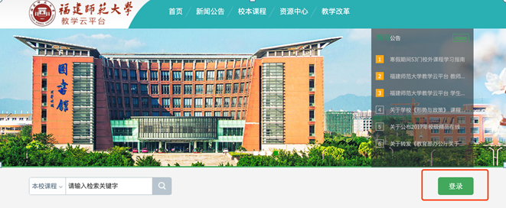
登录说明：
用户名：学生的学号，如果之前绑定了手机号，用手机号也可以登录。
密码：原始密码是s654321s（小写s），登录之后需要重新设置密码。若之前已使用过平台，用原先更改后的密码即可。
1.2电脑端报名课程
按照如下图例操作，即可完成课程报名，并进入课程学习。
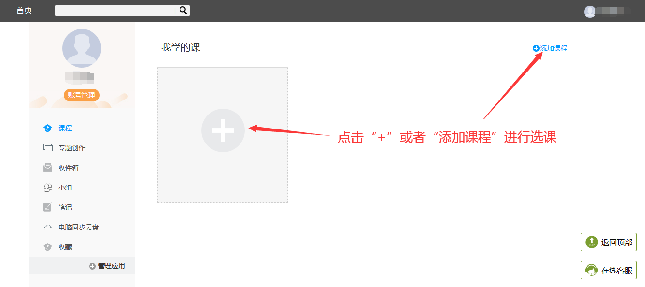
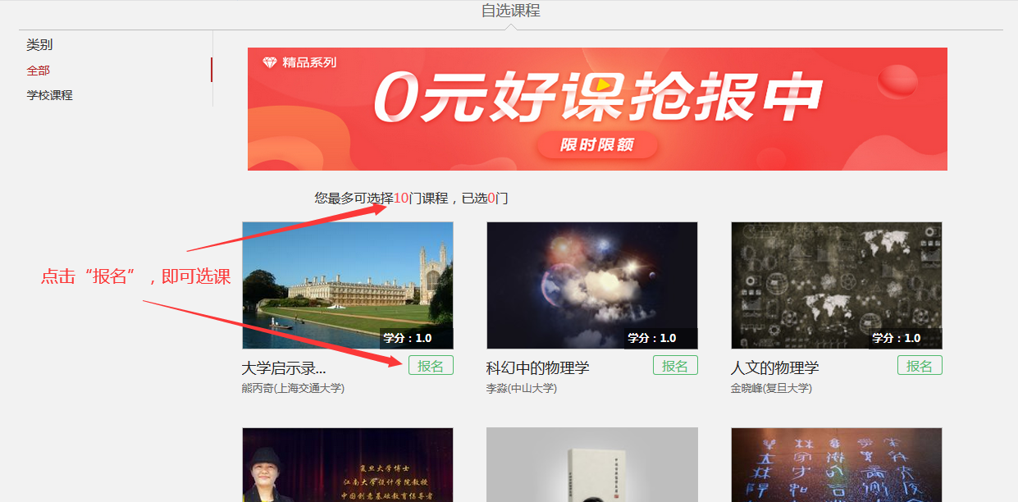
2移动端
2.1下载移动端APP（学习通）
下载：个人手机应用商店或者APP Store 搜索“学习通”下载安装即可。
注册登录流程：用个人手机号即可注册，如下
1、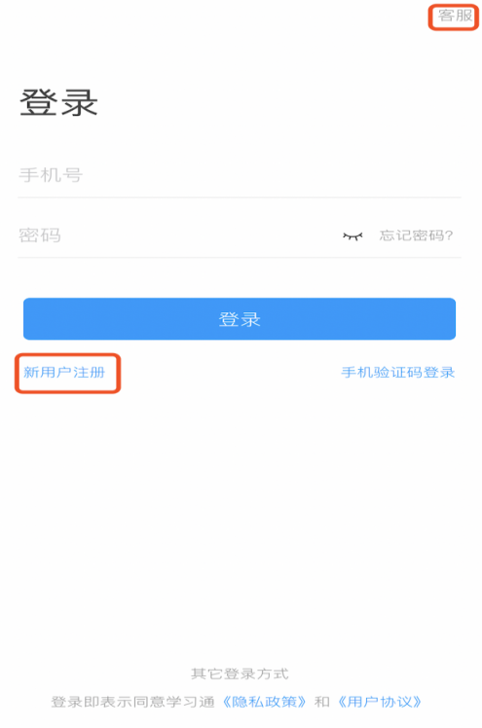 2、 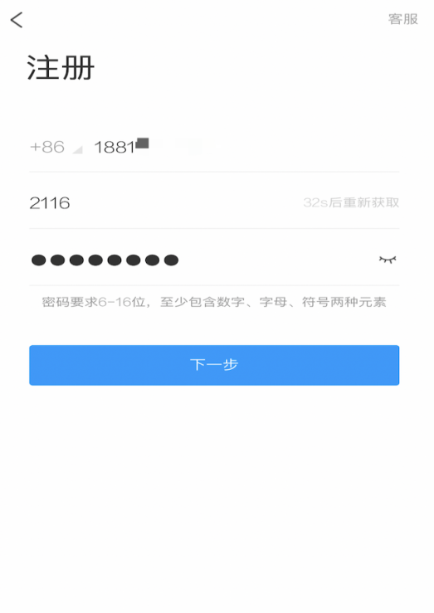

登录进去后，点击功能按钮右下方“我的”，然后点击左上角“头像图片”到账号管理页面进行单位和学号绑定（单位号统一填：福建师范大学）。此操作务必进行，这样才能将电脑端和移动端数据都关联到我校，便于统计、分析和管理。
3、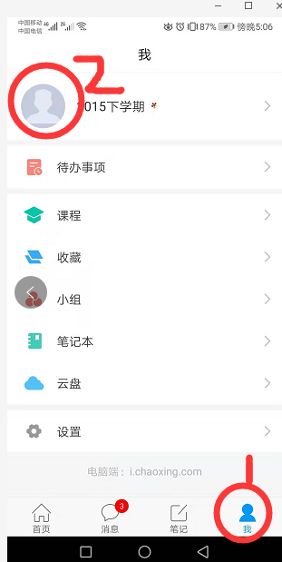 4、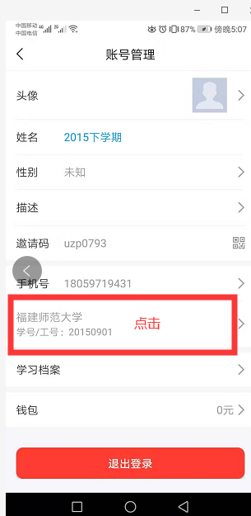
按照步骤说明，完成认证即可。
认证身份后，电脑端和移动APP端的学习数据是相通的，两边都可以在线学习，如观看教学视频、资料等等。
2.2移动端报名学习课程
（1）登录之后，在首页有课程按钮，点击课程。
（2）进入之后，点击加号，在下拉框中选择自选课程。
如下图例，在完成第二步后，点击模块课程，点击报名，即可完成课程报名，进入课程学习。

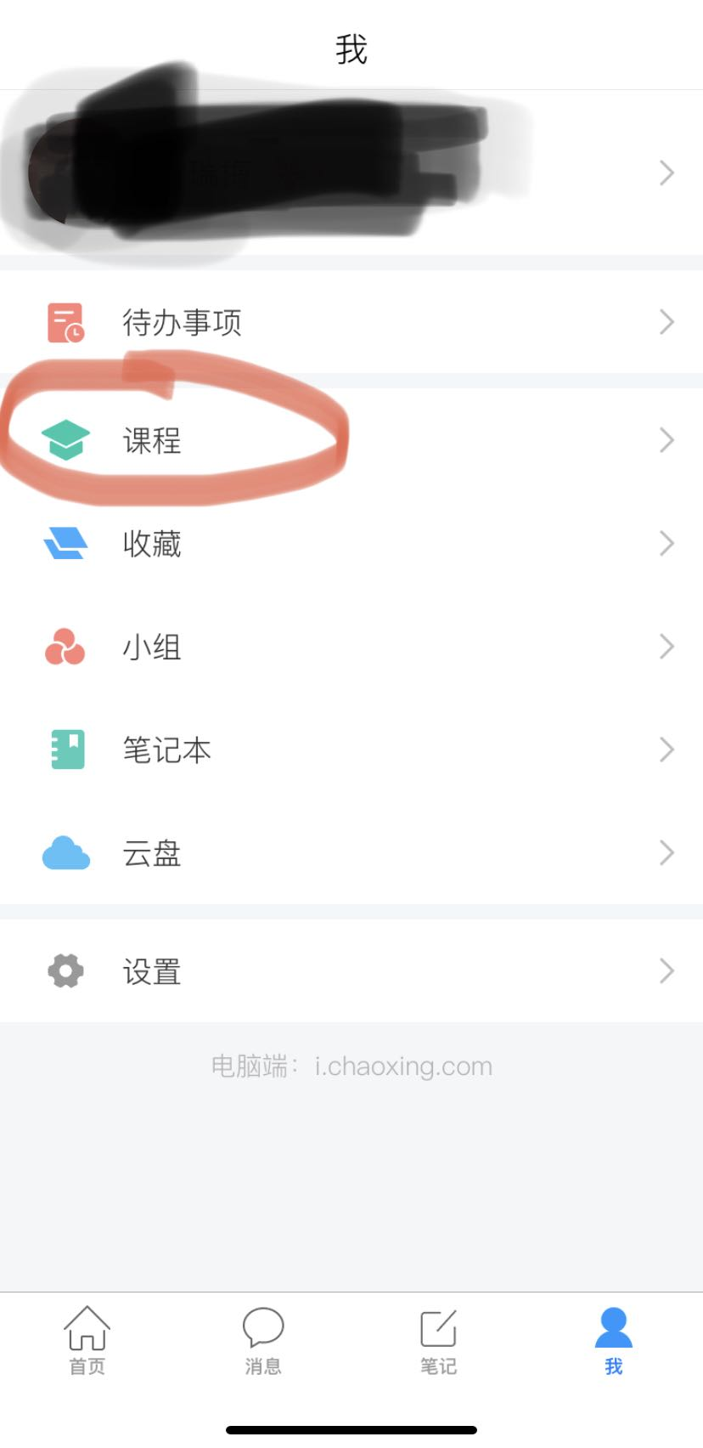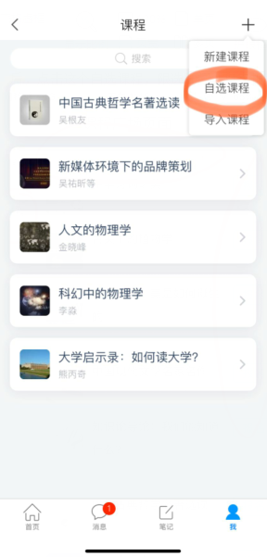

附件2
体育科学学院2021-2022学年个性化培养周安排表(仅针对体科院学生选课）
主题类别 | 序号 | 时间 | 课程（活动）名称 | 参加对象 | 人数 | 地点 | 上课形式 | 任课教师
艺术体育与审美体验 | 1 | 11月12日 上午3-4节 | 中学体育课堂教学漫谈 | 2019级、2020级 | 300 | 知明2-102 | 线下 | 陈祁罕
 | 2 | 11月7日 上午3-4节 | “双减”政策背景下体育课堂教学常规 | 2019级、2020级 | 300 | 知明2-102 | 线下 | 梁斌
创新创业与劳动实践 | 1 | 11月8日 上午3-4节 | 五大概念助教学能力大赛之课堂设计 | 2019级、2020级 | 300 | 知明2-201 | 线下 | 梁颖
 | 2 | 11月10日  下午7-8节 | 体育产业市场及职业发展规划 | 2019级、2020级 | 300 | 知明2-201 | 线下 | 曾峰华

附件3
体育科学 学院提供的校级层面课程及活动汇总表
主题类别 | 序号 | 课程（活动）名称 | 主讲人 | 职称 | 时间 | 地点 | 人数 | 上课形式
人文素养与家国情怀 | 1 | 与碍同行，青春起航 | 吴燕丹 | 教授 | 11月2日 下午5-6节 | 立诚1-115 | 231 | 线下
 | 2 | 从公民责任到社会责任——大学生志愿服务 | 吴燕丹 | 教授 | 11月2日 下午7-8节 | 立诚1-105 | 219 | 线下
艺术体育与审美体验 | 1 | 休闲体育文化探析 | 郑家铨 | 讲师 | 11月10日  下午5-6节 | 立诚1-106 | 231 | 线下
 | 2 | 花样跳绳 | 郑祥荣 | 副教授 | 11月2日 上午1-2节 | 排球馆 | 40 | 线下
 | 3 | 走进中国传统香文化 | 陈丽珊 | 副教授 | 11月9日 上午3-4节 | 知明2-102 | 300 | 线下
 | 4 | 美国大学篮球赛事赏析 | 徐建华 | 教授 | 11月3日 下午5-6节 | 知明2-102 | 300 | 线下
 | 5 | 形象礼仪与形体训练 | 江芸 | 副教授 | 11月2日  上午第1-2节 | 立诚1-115 | 231 | 线下
 | 6 | 姿势与健康 | 江芸 | 副教授 | 11月9日  上午1-2节 | 艺术体操馆 | 50 | 线下
 | 7 | 人体中轴的健与美 | 郭晨 | 讲师 | 11月8日 下午5-6节 | 立诚1-215 | 231 | 线下
 | 8 | 居家运动与健康课程（男生） | 骆民煌 | 讲师 | 11月10日 上午1-2节 | 健身房 | 40 | 线下
 | 9 | 竞技参赛的特点与组织 | 陈亮 | 副教授 | 11 月11日 下午5-6节 | 知明2-101 | 300 | 线下
 | 10 | 中国竞技体育的发展特征 | 陈亮 | 副教授 | 11 月11日 下7-8节 | 知明2-101 | 300 | 线下
 | 11 | 乐乐棒垒球 | 张钊瑞 | 讲师 | 11月8日 下午5-6节 | 东区足球场 | 40 | 线下
 | 12 | 乐乐足垒球 | 张钊瑞 | 讲师 | 11月8日 下午7-8节 | 东区足球场 | 40 | 线下
 | 13 | 气排球提高班 | 许建政 | 讲师 | 11月2日 上午3-4节 | 排球馆 | 30 | 线下
 | 14 | 气排球初级班（男生） | 张传昌 | 讲师 | 11月3日 下午5-6节 | 排球馆 | 30 | 线下
 | 15 | 气排球初级班（女生） | 林云明 | 讲师 | 11月3日 下午5-6节 | 排球馆 | 30 | 线下

